***INT-BNV-006-2023***

Bogotá DC, junio 21 de 2023

Doctora

**CATALINA JARAMILLO MARTÍNEZ**

Directora Nacional de Proyectos

Supervisora

ALDESARROLLO

[catalina.jaramillo@aldesarrollo.gov.co](mailto:catalina.jaramillo@aldesarrollo.gov.co)

Ingeniera

**LINA MARCELA MONDRAGÓN RÍOS**

Apoyo a la supervisión

ALDESARROLLO

[linamarce032110@gmail.com](mailto:linamarce032110@gmail.com)

**REFERENCIA:** PROYECTO DE INVERSIÓN CÓDIGO BPIN 2022761090121.

**ASUNTO:** INFORME MENSUAL DE ACTIVIDADES DE INTERVENTORÍA.

Respetadas Doctora Catalina e Ingeniera Lina Marcela, reciba un respetuoso saludo de KLUSTER LATAM.

Con base en el asunto, en cumplimiento del contrato CP-PR-2023-090 cuyo objeto es *“EL CONTRATISTA se obliga para con ALDESARROLLO, a realizar la Interventoría Técnica, Administrativa y Financiera a la ejecución del proyecto denominado FORTALECIMIENTO DE LAS HERRAMIENTAS DE PLANIFICACIÓN CARTOGRÁFICAS Y TECNOLÓGICAS PARA EL DISTRITO DE BUENAVENTURA - DEPARTAMENTO DE VALLE DEL CAUCA aprobado mediante código BPIN 2022761090121, según las especificaciones técnicas descritas en el Documento Técnico elaborado por el DISTRITO DE BUENAVENTURA, y aprobado por el OCAD, los cuales hacen parte integral del presente objeto contractual”* (SIC), según las obligaciones específicas establecidas en la cláusula tercera:

*“… 19. Presentar mensualmente un informe de actividades ejecutadas en los términos solicitados para proyectos financiados por el Sistema General de Regalías, que será el soporte para la información a reportar en GESPROY. …”*

Nos permitimos entregar el informe mensual de actividades de interventoría.

Por su atención y respuesta le estamos agradecidos.

Cordialmente,



|  |  |
| --- | --- |
| Proyectó: | Equipo Técnico, Administrativo y Financiero de Interventoría |
| Revisó | Viviana Alejandra Becerra Barrera – Directora Jurídica Nacional |

# PROYECTO DE INVERSIÓN

# FORTALECIMIENTO DE LAS HERRAMIENTAS DE PLANIFICACIÓN CARTOGRÁFICAS Y TECNOLÓGICAS PARA EL DISTRITO DE BUENAVENTURA – DEPARTAMENTO DEL VALLE DEL CAUCA

# CÓDIGO BPIN 2022761090121

# CONTRATISTA

# KLUSTER LATAM

# INFORME No 01 DE INTERVENTORÍA DEL PROYECTO

**JUNIO 12 DE 2023**

# FORTALECIMIENTO DE LAS HERRAMIENTAS DE PLANIFICACIÓN CARTOGRÁFICAS Y TECNOLÓGICAS PARA EL DISTRITO DE BUENAVENTURA – DEPARTAMENTO DEL VALLE DEL CAUCA

|  |  |
| --- | --- |
| **NÚMERO DE CONTRATO** | CP-PR-2023-090 |
| **OBJETO DEL CONTRATO** | *“EL CONTRATISTA se obliga para con ALDESARROLLO, a realizar la Interventoría Técnica, Administrativa y Financiera a la ejecución del proyecto denominado FORTALECIMIENTO DE LAS HERRAMIENTAS DE PLANIFICACIÓN CARTOGRÁFICAS Y TECNOLÓGICAS PARA EL DISTRITO DE BUENAVENTURA - DEPARTAMENTO DE VALLE DEL CAUCA aprobado mediante código BPIN 2022761090121, según las especificaciones técnicas descritas en el Documento Técnico elaborado por el DISTRITO DE BUENAVENTURA, y aprobado por el OCAD, los cuales hacen parte integral del presente objeto contractual”* |
| **DURACIÓN CONTRATO** | ONCE (11) MESES |
| **FECHA DE INICIO** | 09 DE MAYO DE 2023 |
| **FECHA DE TERMINACIÓN** | 08 ABRIL DE 2024 |
| **VALOR** | OCHOCIENTOS ONCE MILLONES SETECIENTOS OCHENTA Y UN MIL CIENTO SETENTA PESOS M/CTE ($811.781.170) IVA INCLUIDO. |
| **PERIODO ABARCADO POR EL INFORME** | Del 09 de mayo al 08 de junio de 2023 |
| **PORCENTAJE DE AVANCE FINANCIERO EJECUTADO** | 11,58% |
| **PORCENTAJE DE AVANCE FÍSICO** | 11,80% |
| **PORCENTAJE PREVISTO A LA FECHA CORTE** | 11,58% |

**INFORME ADMINISTRATIVO Y FINANCIERO DEL PROYECTO**

La siguiente tabla muestra el detalle de cada una de las actividades con el valor asignado y comprometido y el avance en ejecución de las mismas:

| **ACTIVIDAD** | **VALOR** | **VALOR EJECUTADO** | **% EJECUCIÓN FÍSICA** | **VALOR FACTURADO** | **% EJECUCIÓN FINANCIERA** |
| --- | --- | --- | --- | --- | --- |
| **Interventoría Técnica, Administrativa y Financiera** | **$ 811.781.170** | **$ 94.004.776** | **11,80%** | **$ 94.004.776** | **11,58%** |
| 1. Realizar la interventoría de los contratos que se celebren en el marco de ejecución del proyecto y adelantar el adecuado seguimiento de control físico, jurídico, técnico y financiero. | $ 56.824.682 | $ 10.414.023 | 18,3% | $ 10.414.023 | 18,3% |
| 2. Revisar y aprobar el plan de trabajo, cronograma y plan de riesgos presentados por el consultor para la producción de cartografía básica. | $ 8.117.812 | $ 8.117.812 | 100% | $ 8.117.812 | 100% |
| 3. Revisar y aprobar el plan de trabajo, cronograma y plan de riesgos presentados por el consultor para la plataforma de software del Sistema de Información Geográfico SIG-. | $ 8.117.812 | $ 8.117.812 | 100% | $ 8.117.812 | 100% |
| 4. Revisar y aprobar la propuesta de la estrategia de información, comunicación y apropiación de la información geográfica para el Distrito presentada por el consultor. | $ 8.117.812 | $ 8.117.812 | 100% | $ 8.117.812 | 100% |
| 5. Revisar y aprobar cada una de las actividades de socialización del proyecto de inversión, como cuñas radiales, talleres, presentaciones y demás actividades de divulgación o difusión. | $ 16.235.623 | $ 2.435.344 | 15,0% | $ 2.435.344 | 10,0% |
| 6. Para la elaboración de la cartografía básica revisar y aprobar: a) Los polígonos de las áreas a intervenir, b) El plan de vuelo propuesto, c) Captura de información aérea (fotografía y lidar), d) Procesos de control de calidad y posproceso de la información obtenida, e) Informes de vuelos, f) Modelo Digital de Superficie MDS y Modelo Digital de Terreno MDT, g) Ortofotomosaico, h) Control Terrestre, i) Aerotriangulación, j) Posicionamiento mediante GPS de la red geodésica existente, k) Cartografía temática (Geodesia, Vivienda ciudad y territorio, Transporte, Hidrografía, Curvas de nivel, Coberturas de tierra especiales, Límites e Infraestructura de servicios), l) Geodatabase del proyecto, m) Informes técnicos y de control de calidad del plan de vuelos, reportes de cálculos, cuadros de coordenadas y procesamiento intermedios de aerotriangulación, metadatos, hojas de campo, ajuste fotogramétrico, ortorectificación, producción cartográfica y acompañamiento técnico. n) Entregables, cartografía básica: - Urbano (Escala 1:1000) 3.443 hectáreas - Rural (Escala 1:5000) - 34 centros poblados (Escala 1:1000) | $ 243.534.351 | $ 37.466.823 | 15,4% | $ 37.466.823 | 15,4% |
| 7. Para la plataforma de software del Sistema de Información Geográfico SIG, revisar y aprobar:  a) Sistema WebGis a utilizar,  b) Características del sistema con sus especificaciones técnicas,  c) Modelo conceptual, lógico y físico,  d) Tratamiento de la información vectorial,  e) Funcionalidades,  f) Alcances de la plataforma,  g) Visualización y consultas espaciales y no espaciales,  h) Cargue de información generada de cartografía, i) Aplicación y ejecución de la tecnología GO-GIS 360°,  j) Transferencia de conocimiento y formularios de consulta,  k) Usuarios y accesos al servidor y bases de datos,  l) Módulos,  m) Manuales y protocolos. | $ 202.945.293 | $ 0 | 0,0% | $ 0 | 0% |
| 8. Para el hardware del proyecto, revisar y aprobar: a) Especificaciones técnicas de las estaciones de trabajo y de la pantalla inteligente.  b) Entrega e instalación de los respectivos equipos en la entidad territorial de Buenaventura.  c) Entrega de garantías, facturas y manuales. | $ 40.589.059 | $ 0 | 0,0% | $ 0 | 0% |
| 9. Conceptuar y aprobar sobre la correcta aplicación normativa y resolutiva relacionada de los estándares vigentes para la elaboración de la cartografía básica y la plataforma de software del Sistema de Información Geográfico SIG-. | $ 8.117.812 | $ 1.623.562 | 20,0% | $ 1.623.562 | 20,0% |
| 10. Revisar y verificar la entrega a la Alcaldía Distrital de Buenaventura por parte del consultor de los productos finales del proyecto como la cartografía básica, la plataforma de software del Sistema de Información Geográfico SIG- y Hardware, estos últimos debidamente instalados y puestos en funcionamiento. | $ 24.353.435 | $ 0 | 0,0% | $ 0 | 0% |
| 11. Informar por escrito de la ocurrencia de situaciones constitutivas de fuerza mayor o caso fortuito, al contratista y al representante de ALDESARROLLO y recomendar la actuación que debe proceder, siempre que afecten o puedan afectar la adecuada ejecución del proyecto de inversión. | $ 0 | $ 0 | 0,0% | $ 0 | 0,0% |
| 12. Emitir concepto durante la ejecución de los contratos y someter a consideración de ALDESARROLLO con la debida justificación técnico-económica, los casos en que se solicite o presenten: 1. Solicitudes de Adición. 2. Prórrogas. 3. Aclaraciones. 4.Modificaciones. | $ 0 | $ 0 | 0,0% | $ 0 | 0,0% |
| 13. Consultar con el Supervisor de ALDESARROLLO, las inquietudes de orden legal que se presenten en relación con la ejecución del contrato de consultoría al cual se le realiza la Interventoría. | $ 0 | $ 0 | 0,0% | $ 0 | 0,0% |
| 14. Convocar y asistir a todas las reuniones que se celebren relacionadas con los trabajos objeto de la interventoría y elaborar y suscribir las actas correspondientes, garantizando que las mismas sean suscritas por todas las personas que hayan intervenido. | $ 32.471.247 | $ 2.951.932 | 9,1% | $ 2.951.932 | 9,1% |
| 15. Realizar reuniones con el supervisor del contrato; por lo menos una (1) reunión mensual, con el fin de verificar el desarrollo del contrato y elaborar las actas que documenten el estado y evolución del mismo. | $ 16.235.623 | $ 1.475.966 | 9,1% | $ 1.475.966 | 9,1% |
| 16. Elaborar y suscribir las actas de inicio, suspensión, reinicio, actas parciales, de terminación y liquidación derivadas de los contratos que se celebren en el marco de la ejecución del proyecto y siempre y cuando se cumpla con los requisitos para ello. | $ 16.235.623 | $ 1.475.966 | 9,1% | $ 1.475.966 | 9,1% |
| 17. Elaborar los documentos de justificación, debidamente soportados y aprobados por ALDESARROLLO, relacionados con la viabilidad o no de las solicitudes de modificación, suspensión, reiniciación o liquidación del contrato. | $ 0 | $ 0 | 0,0% | $ 0 | 0,0% |
| 18. Presentar mensualmente un informe de actividades para verificar y hacer seguimiento al cumplimiento del plan de trabajo, cronograma y entregables acordado con el contratista al cual se le realiza la interventoría, lo cual también será de insumo para el informe bimestral consolidado del proyecto. | $ 24.353.435 | $ 2.213.949 | 9,1% | $ 2.213.949 | 9,1% |
| 19. Presentar mensualmente un informe de actividades ejecutadas en los términos solicitados para proyectos financiados por el Sistema General de Regalías, que será el soporte para la información a reportar en GESPROY. | $ 24.353.435 | $ 2.213.949 | 9,1% | $ 2.213.949 | 9,1% |
| 20. El interventor debe informar oportunamente a la entidad cuando evidencie un presunto incumplimiento de los contratos vigilados, parcial o total, de algunas de las obligaciones, (de lo contrario, el interventor será solidariamente responsable de los perjuicios que se ocasionen en caso de declararse el incumplimiento del contrato). | $ 0 | $ 0 | 0,0% | $ 0 | 0,0% |
| 21. Verificar la aprobación de pólizas y verificar que las mismas se encuentren vigentes y en los términos solicitados en los contratos que se suscriban. | $ 4.058.906 | $ 368.991 | 9,1% | $ 368.991 | 9,1% |
| 22. Informar a la entidad estatal, sobre los hechos o circunstancias que puedan constituir actos de corrupción tipificados como conductas punibles, o que pongan en riesgo el cumplimiento de los contratos; así como entregar los soportes necesarios para que la entidad estatal desarrolle las actividades correspondientes. | $ 0 | $ 0 | 0,0% | $ 0 | 0,0% |
| 23. Manejar con carácter de confidencialidad toda la información que conozca por razones del presente contrato y cumplir con todas las disposiciones legales y supranacionales que regulan la propiedad intelectual. | $ 0 | $ 0 | 0,0% | $ 0 | 0,0% |
| 24. Llevar el balance financiero de la ejecución del proyecto de inversión de acuerdo con la programación de pagos. | $ 28.412.341 | $ 2.582.940 | 9,1% | $ 2.582.940 | 9,1% |
| 25. Revisar los documentos necesarios para efectuar los pagos a los contratos sobre los cuales se efectúa la interventoría, incluyendo el recibo a satisfacción de los bienes o servicios objeto del mismo. | $ 28.412.341 | $ 2.582.940 | 9,1% | $ 2.582.940 | 9,1% |
| 26. Verificar que el contratista y todo el personal a su cargo se encuentre afiliado al Sistema de Seguridad Social en Salud (salud, pensiones y riesgos profesionales), así como el pago de obligaciones parafiscales, según lo señalado por el artículo 23 de la Ley 1150 de 2007 y el artículo 267 de la Ley 1753 de 2015. | $ 12.176.718 | $ 1.106.974 | 9,1% | $ 1.106.974 | 9,1% |
| 27. Revisión del proyecto. - El interventor avalará las fuentes de la información, y conceptuará sobre ellas cuando corresponda.  - Sobre las modificaciones de la información requerirán la aprobación previa de la Interventoría y será de responsabilidad de la interventoría el oportuno suministro al contratista de dicha aprobación a la información, así como dar solución a los diferentes problemas que se presenten en la ejecución del proyecto. | $ 8.117.812 | $ 737.983 | 9,1% | $ 737.983 | 9,1% |
| **TOTAL** | **$ 811.781.170** | **$ 94.004.776** | **11,80%** | **$ 94.004.776** | **11,58%** |

**INFORME TÉCNICO DE AVANCES**

A continuación, se presentan las actividades realizadas en desarrollo de la interventoría.

***Planes de gestión.***

Se recibe por parte del consultor, la empresa GMS SAS, el lunes 15 de mayo de 2023, mediante correo electrónico los planes de gestión, se hizo entrega de los siguientes planes de gestión del proyecto:

* + - Plan detallado de trabajo.
    - Cronograma de trabajo.
    - Plan de comunicaciones – matriz de comunicaciones.
    - Matriz de riesgos.

El 18 de mayo de 2023, la interventoría respondió al consultor mediante oficio "OFICIO RESPUESTA INT-BNV-001-2023", en el cual se solicitaron ajustes a los documentos previamente entregados, con base en los alcances del proyecto de inversión.

Las correcciones solicitadas a GMS SAS fueron atendidas y se recibieron los diferentes planes ajustados el pasado 19 de mayo de 2023.

# *Producción de cartografía básica.*

Se recibió por parte del consultor el 18 de mayo de 2023:

* + - La propuesta para desarrollar el plan de vuelo.
    - Las franjas propuestas de plan de vuelo para área rural, centros poblados y área urbana del distrito de Buenaventura.
    - La propuesta de perímetro del proyecto.
    - Diseño de fotocontrol urbano y rural.

Sobre la propuesta de perímetro, se han realizado observaciones por parte de la interventoría para concertar los límites territoriales del proyecto con el distrito de Buenaventura, basados en la cartografía existente como es: POT, catastro y en la plataforma Colombia en mapas del IGAC.

Aún no se ha aprobado por la interventoría el perímetro, considerando que el consultor adelanta solicitudes ante el distrito de Buenaventura para realizar una mesa técnica que permita concertar este límite.

Respecto a las franjas de vuelo y puntos de control terrestre, se presentaron observaciones al consultor sobre las áreas de cubrimiento y la ubicación de los puntos para fotocontrol que fueron debidamente respondidas por el consultor y aceptadas por la consultoría.

***Facturación del consultor.***

En la siguiente tabla se presenta los productos recibidos por la interventoría y aprobados de acuerdo con la forma de pago establecida en el contrato de GMS SAS CP-PR-2023-088, cláusula séptima, para el componente 1. Producción de cartografía básica *“UN PRIMER PAGO: Por el seis por ciento (6%) del valor del componente 1 (Cartografía) a la entrega del plan detallado de trabajo, plan de comunicaciones, diseño de vuelos, diseño de fotocontrol, y estrategia de información y comunicación para el proyecto”*.

| **PRODUCTO** | **SUBPRODUC TO** | **ENTREGABLES** |
| --- | --- | --- |
| Componente  1. Producción de cartografía básica | Inicio proyecto | Plan detallado de trabajo |
| Cronograma |
| Matriz de riesgos |
| Plan de comunicaciones |
| Estrategia de información y comunicación | Documento estrategia de información y comunicación para el proyecto. |
| Vuelos Fotogramétrico s y toma datos Lidar | Informe control de calidad de plan de vuelo |
| Control en campo | Diseño de foto control |

**REGISTRO FOTOGRAFICO**

A continuación, se relaciona una muestra del registro fotográfico de las reuniones adelantadas:

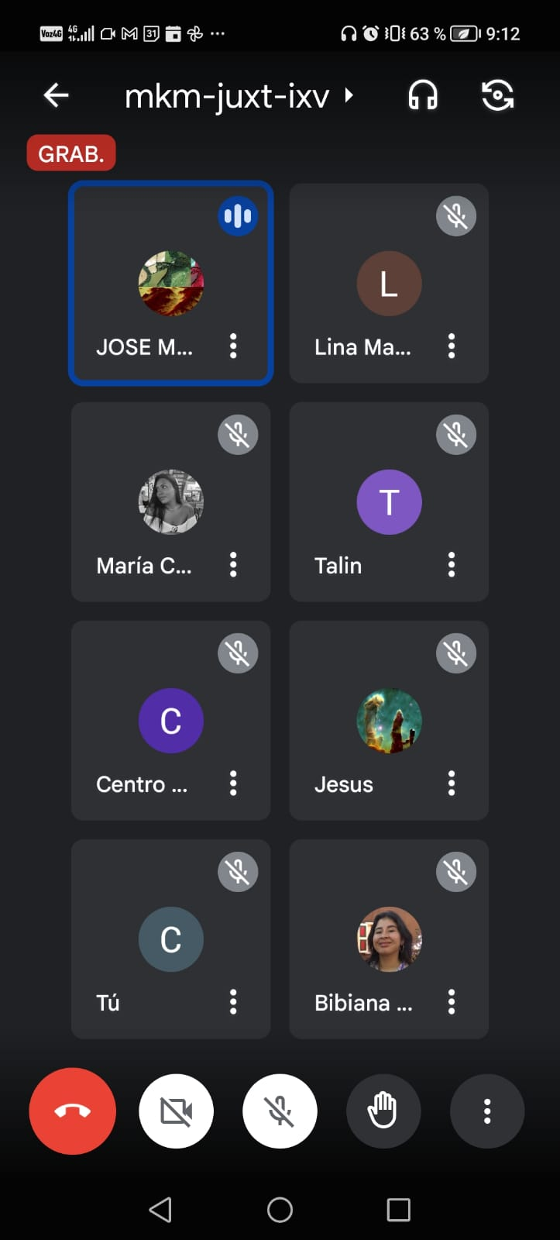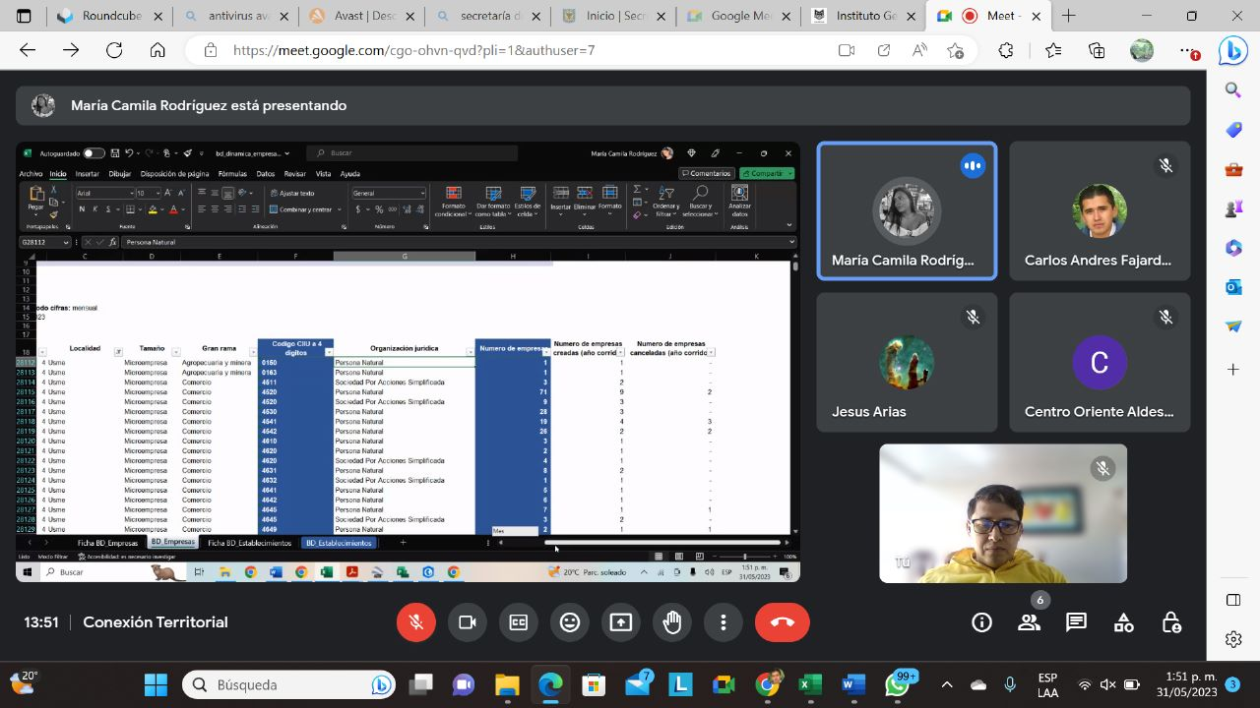

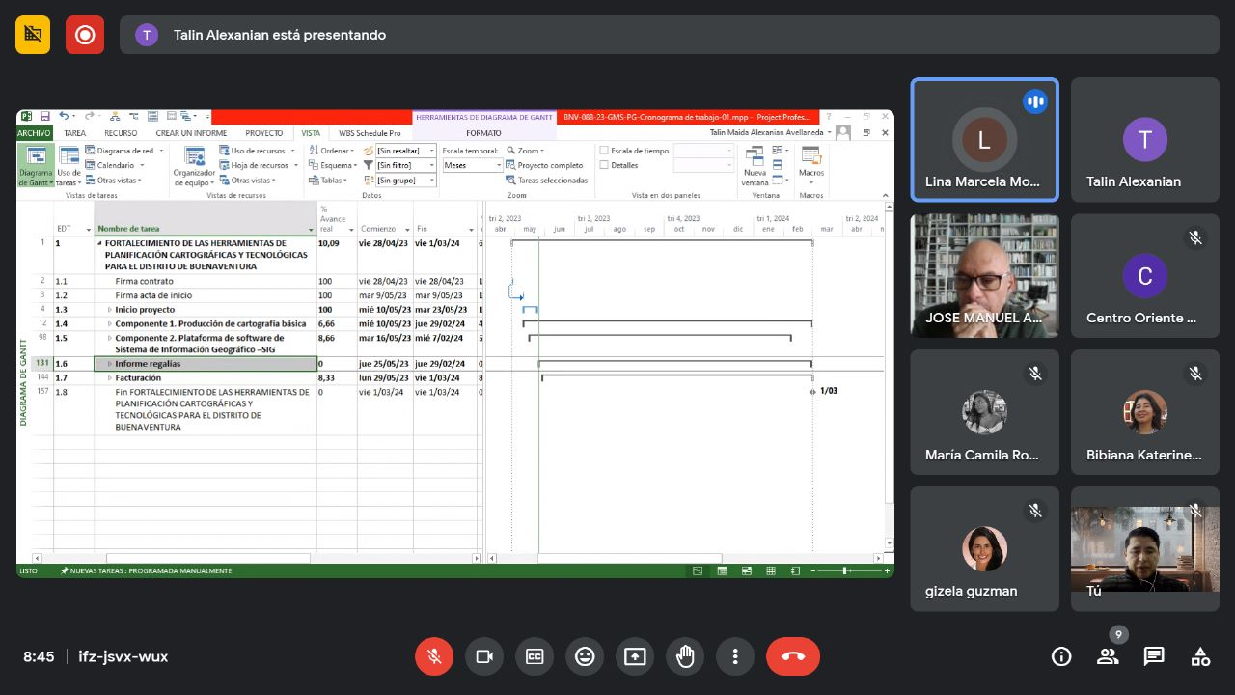

**ACTAS**

**CARLOS ANDRÉS FAJARDO TAPIAS**

DIRECTOR INTERVENTORÍA

PROYECTO DE INVERSIÓN BPIN 2022761090121

[carlos.fajardo@klusterlatam.org](mailto:carlos.fajardo@klusterlatam.org)

Cel. (+57) 320 4968868